
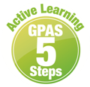

หน่วยการเรียนรู้ที่ 2 การบวกจำนวนนับสองจำนวนที่มีผลบวกไม่เกิน 9
แผนการจัดการเรียนรู้ที่ 7
เรื่อง ศูนย์กับการบวก : 1



ชั้นประถมศึกษาปีที่ 1 เวลาเรียน 1 ชั่วโมง
มาตรฐานการเรียนรู้และตัวชี้วัด

มาตรฐานการเรียนรู้
มาตรฐาน ค 1.1 เข้าใจความหลากหลายของการแสดงจำนวน ระบบจำนวน การดำเนินการของจำนวน
ผลที่เกิดขึ้นจากการดำเนินการ สมบัติของการดำเนินการ และนำไปใช้
ตัวชี้วัด
ค 1.1 ป.1/4 หาค่าของตัวไม่ทราบค่าในประโยคสัญลักษณ์แสดงการบวกและประโยคสัญลักษณ์ แสดงการลบของจำนวนนับไม่เกิน 100 และ 0

จุดประสงค์การเรียนรู้

1. อธิบายเกี่ยวกับการหาผลบวกของจำนวนนับกับศูนย์ (K)
2. หาผลบวกของจำนวนนับกับศูนย์ (P)
3. มีความมุ่งมั่นในการทำงาน (A)

สาระสำคัญ

จำนวนนับใดบวกกับศูนย์ได้เท่ากับจำนวนนับนั้น หรือศูนย์บวกกับจำนวนนับใดก็ได้เท่ากับจำนวนนับนั้น

สาระการเรียนรู้

ศูนย์กับการบวก

สมรรถนะสำคัญของผู้เรียน

1. ความสามารถในการสื่อสาร
2. ความสามารถในการคิด
- การคิดอย่างมีเหตุผล

คุณลักษณะอันพึงประสงค์

ใฝ่เรียนรู้

คำถามสำคัญ
ง

จำนวนศูนย์ (0) มีลักษณะพิเศษอย่างไร


การจัดกิจกรรมการเรียนรู้


ขั้นสังเกต รวบรวมข้อมูล (Gathering)
• • • • • • • • • • • • • • • • •

1. นักเรียนร่วมกันแสดงความคิดเห็น โดยใช้คำถามกระตุ้นความสนใจ ดังนี้
• จำนวนศูนย์ (0) มีลักษณะพิเศษอย่างไร
2. นักเรียนทบทวน เรื่อง การเขียนประโยคสัญลักษณ์และการหาผลบวกจากบัตรข้อความ
แล้วผู้แทนนักเรียน 2 คน ออกมาร่วมกันเขียนแสดงบนกระดาน
ตัวอย่าง
น้องมีเสื้อ 3 ตัว พี่มีเสื้อ 1 ตัว สองคนมีเสื้อทั้งหมดกี่ตัว
3 + 1 =

3 + 1 = 4

ดำเนินกิจกรรมนี้อีก 2-3 ครั้ง โดยมีนักเรียนและครูร่วมกันตรวจสอบความถูกต้อง
3. นักเรียนศึกษา รวบรวมข้อมูลเกี่ยวกับศูนย์กับการบวก จากแหล่งการเรียนรู้ที่หลากหลาย เช่น
การสนทนากับเพื่อนในชั้นเรียน การสังเกต

ขั้นคิดวิเคราะห์และสรุปความรู้ (Processing)
• • • • • • • • • • • • • • • • • • • •

4. ผู้แทนนักเรียน 2 คน ออกมาแสดงความหมายของการบวกจากสิ่งของที่กำหนดให้ โดยแจกดินสอ
ให้นักเรียนคนแรก 4 แท่ง คนที่สองไม่แจก นักเรียนทั้งสองคนออกไปยืนแสดงจำนวนดินสอให้เพื่อนในชั้นเรียน พิจารณา และใช้คำถามกระตุ้นความคิด ดังนี้



คนที่ 1 คนที่ 2
• นักเรียนคนที่หนึ่งมีดินสอจำนวนกี่แท่ง (4 แท่ง)
• นักเรียนคนที่สองมีดินสอจำนวนกี่แท่ง (ไม่มี) หรือ (0 แท่ง)
• สองคนมีดินสอรวมกันกี่แท่ง (4 แท่ง)
5. นักเรียนอ่านข้อความพิจารณาบัตรภาพแสดงความหมายของศูนย์กับการบวกที่ติดบนกระดาน
ตัวอย่าง



จานใบแรกมีขนม 3 ชิ้น จานใบที่สองไม่มีขนมอยู่เลย รวมสองจานมีขนมทั้งหมดกี่ชิ้น
นักเรียนร่วมกันสังเกตบัตรภาพ พิจารณาข้อความ แล้วตอบคำถามกระตุ้นความคิด ดังนี้
• จานใบแรกมีขนมจำนวนกี่ชิ้น (3 ชิ้น)
• จานใบที่สองมีขนมหรือไม่ (ไม่มี) ความไม่มีแสดงด้วยจำนวนใด (ศูนย์)
• ถ้าอย่างนั้นจานใบที่สองมีขนมทั้งหมดกี่ชิ้น (0 ชิ้น)
• เขียนประโยคสัญลักษณ์แสดงการบวกได้อย่างไร
ผู้แทนนักเรียน 2 คน ออกมาเขียนแสดงบนกระดาน ดังนี้
3 + 0 =
0 + 3 =
• รวมสองจานมีขนมทั้งหมดกี่ชิ้น (3 ชิ้น)
จากนั้นผู้แทนนักเรียนอีก 2 คน ออกมาเขียนแสดงคำตอบ ดังนี้
3 + 0 = 3
0 + 3 = 3
• สามบวกกับศูนย์ (3 + 0) ได้ผลบวกเท่าใด (3)
• ศูนย์บวกกับสาม (0 + 3) ได้ผลบวกเท่าใด (3)
• ได้ผลบวกเท่ากันหรือไม่ (เท่ากัน)
6. ดำเนินกิจกรรมนี้อีก 2-3 ครั้ง จากนั้นนักเรียนร่วมกันอภิปรายว่า จำนวนนับใดบวกกับศูนย์
หรือศูนย์บวกกับจำนวนนับใด จะได้ผลบวกเท่ากับจำนวนนับนั้น

7. นักเรียนฝึกการเขียนประโยคสัญลักษณ์และหาคำตอบของศูนย์กับจำนวนนับ โดยแบ่งนักเรียน
เป็นกลุ่ม กลุ่มละ 3-4 คน แจกบัตรข้อความที่มีภาพประกอบให้แต่ละกลุ่มร่วมกันเขียนประโยคสัญลักษณ์
และหาคำตอบ กลุ่มใดเสร็จก่อนให้ยกมือขึ้น โดยมีนักเรียนและครูร่วมกันตรวจสอบความถูกต้อง
และให้คะแนนพิเศษ
ตัวอย่าง
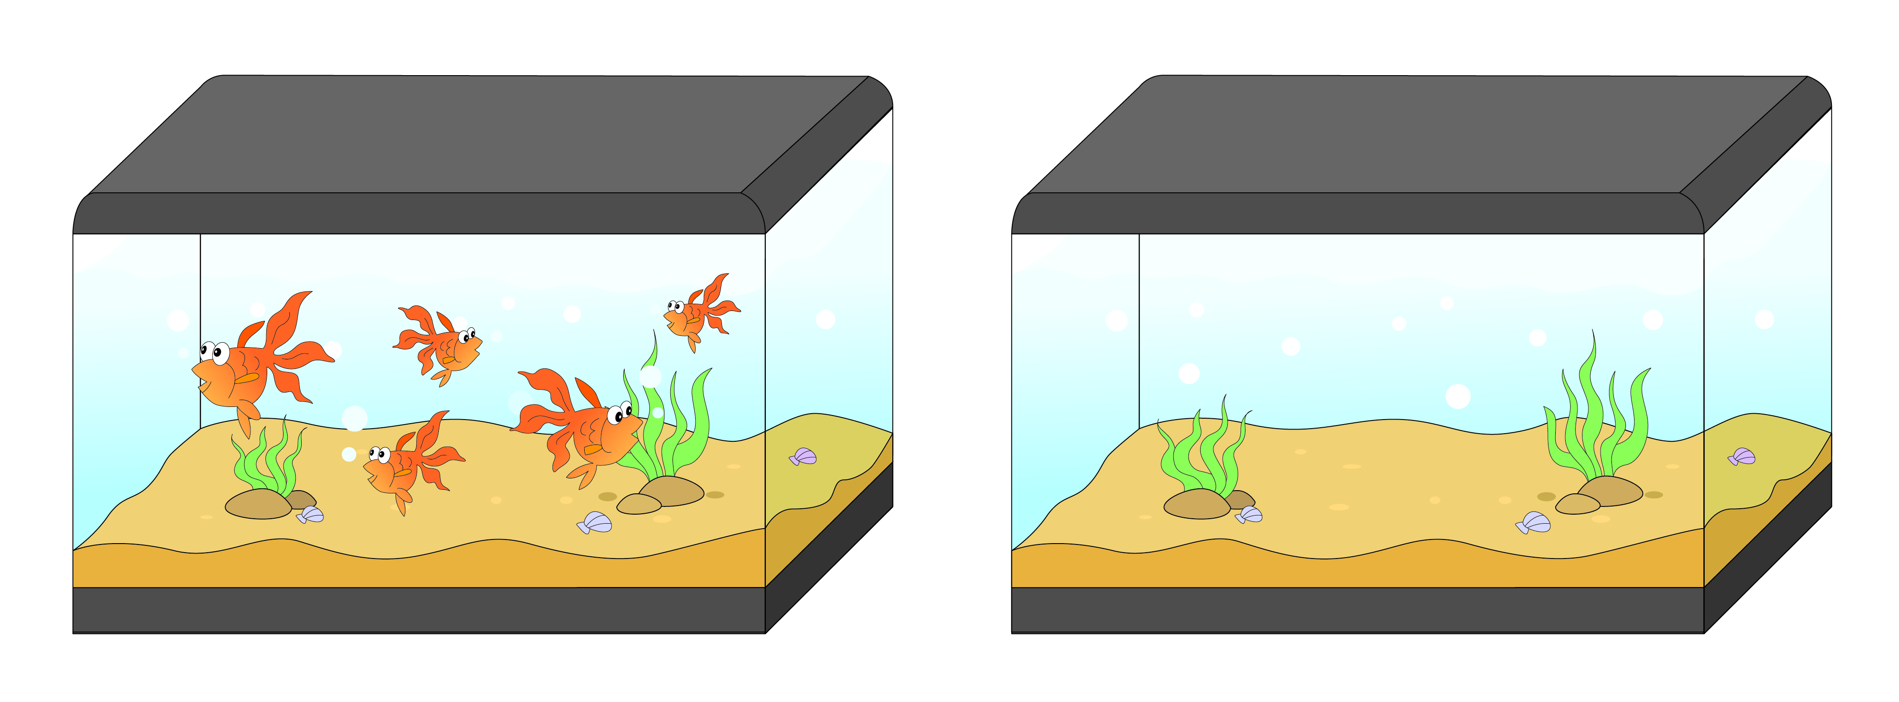

ตู้ใบแรกมีปลา 5 ตัว ตู้ใบที่สองไม่มีปลาอยู่เลย
รวมสองตู้มีปลาทั้งหมดกี่ตัว
5 + 0 =
5 + 0 = 5


กิจกรรมนี้สร้างเสริมทักษะศตวรรษที่ 21 ด้านการร่วมมือทำงานเป็นทีม

8. นักเรียนร่วมกันสรุปสิ่งที่เข้าใจเป็นความรู้ร่วมกัน ดังนี้
จำนวนนับใดบวกกับศูนย์ได้เท่ากับจำนวนนับนั้น หรือศูนย์บวกกับจำนวนนับใดได้เท่ากับจำนวนนับนั้น


สื่อการเรียนรู้/แหล่งการเรียนรู้

1. หนังสือเรียน รายวิชาพื้นฐาน คณิตศาสตร์ ชั้นประถมศึกษาปีที่ 1
ของสถาบันพัฒนาคุณภาพวิชาการ (พว.)
2. แบบฝึกหัด รายวิชาพื้นฐาน คณิตศาสตร์ ชั้นประถมศึกษาปีที่ 1
ของสถาบันพัฒนาคุณภาพวิชาการ (พว.)
3. ชุดกิจกรรมการเรียนรู้พัฒนาการคิดวิเคราะห์ คณิตศาสตร์ ชั้นประถมศึกษาปีที่ 1 เล่ม 1
ของสถาบันพัฒนาคุณภาพวิชาการ (พว.)
4. บัตรข้อความ
5. บัตรภาพ
6. แหล่งการเรียนรู้ทั้งภายในและภายนอกโรงเรียน

การประเมินการเรียนรู้

1. ประเมินความรู้ เรื่อง ศูนย์กับการบวก (K) ด้วยแบบทดสอบ
2. ประเมินกระบวนการทำงานกลุ่ม (P) ด้วยแบบประเมิน
3. ประเมินคุณลักษณะอันพึงประสงค์ ด้านใฝ่เรียนรู้ (A) ด้วยแบบประเมิน


แบบประเมินตามสภาพจริง (Rubrics)

แบบประเมินกระบวนการทำงานกลุ่ม
รายการการประเมิน | ระดับคุณภาพ
รายการการประเมิน | 4 | 3 | 2 | 1
กระบวนการ  ทำงานกลุ่ม | มีการกำหนดบทบาท  สมาชิกชัดเจน และ  มีการชี้แจงเป้าหมาย  การทำงาน มีการปฏิบัติงานร่วมกัน  อย่างร่วมมือร่วมใจ  พร้อมกับการประเมินเป็นระยะ ๆ | มีการกำหนดบทบาท  สมาชิกชัดเจน  มีการชี้แจงเป้าหมาย  อย่างชัดเจนและปฏิบัติงานร่วมกัน  แต่ไม่มีการประเมิน  เป็นระยะ ๆ | มีการกำหนดบทบาท  เฉพาะหัวหน้า  ไม่มีการชี้แจงเป้าหมาย  อย่างชัดเจน  ปฏิบัติงานร่วมกัน  ไม่ครบทุกคน | ไม่มีการกำหนด  บทบาทสมาชิก  และไม่มีการชี้แจงเป้าหมาย สมาชิก  ต่างคนต่างทำงาน

ข้อเสนอแนะของผู้บริหารสถานศึกษา

ลงชื่อ______________________________
(_____________________________)
ตำแหน่ง______________________________

บันทึกหลังการสอน

ผลการจัดการเรียนการสอน

ปัญหา/อุปสรรค

แนวทางแก้ไข

ครูผู้สอน___________________________
(__________________________)
วันที่บันทึก___________________________

